Nombre: **D**idier Salazar

Carnet: 15487

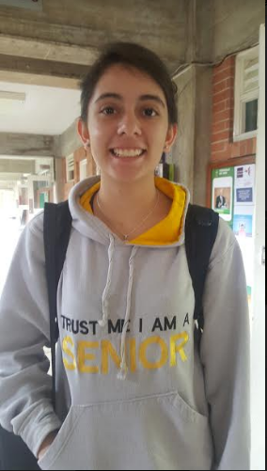



Observación, Cita o Historia:

“Me asigno en base a horarios, pero busco referencias cuando puedo. Sería una herramienta muy útil para los estudiantes de primeros cursos, accesible y rápido. Didactamente sería conveniente para que los estudiantes pudieran aprender más sobre sus maestros”.

Posible Significado

Probablemente, muchos estudiantes se asignan basados en conveniencia de horario. No obstante, muchos de ellos entre esas escasas opciones tienen muy poca información sobre ellos.

Nombre: Inés Cordón

Carnet: 15399

Observación, Cita o Historia:

“Sería una herramienta muy interesante. Sí la utilizaría, aunque más en cursos de primero y Segundo. Pues me asigno donde estan mis amistades o donde entre el horario.”

Posible Significado

La idea le agrada. Sin embargo, ella más que interesada en maestros. Se deja guiar por el rumbo que tomen sus amigos o amigas. Pues confía en ellos para asignarse. Sin embargo, poco le interesa donde entrar si no tiene amigos en el curso.

Nombre: Rodrigo Castillo

Carnet: 15666

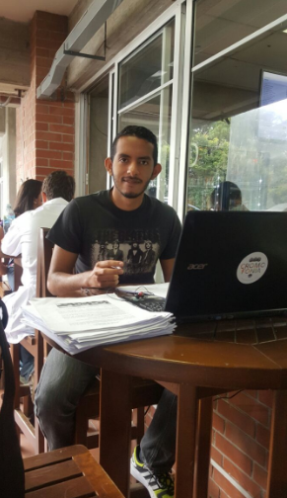

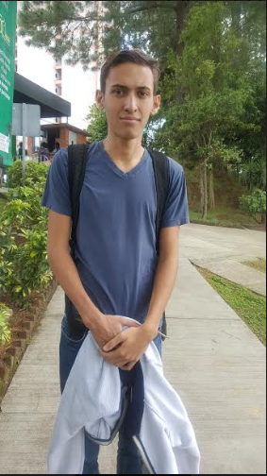

Observación, Cita o Historia:

“Usualmente, me asigno por experiencia previa con un catedratico. Cuando no es así, me voy por gente de mi Carrera o conocidos que esten ahí. Pero le doy más prioridad al tipo de maestro que esta, más que por quien este. Me gustan los maestros que sean un reto. A estas alturas, la usaría si no encontrará cupos con maestros conocidos o gente conocida”.

Posible Significado

Él prefiere basarse en cursos pasados para ya tener una referencia de su catedratico. Sin embargo, al ser un estudiante que se le dan bien las clases,de no conocer maestros.Le gusta retarse a sí mismo, con catedraticos que tengan fama de enseñar y presionar al estudiante.

Nombre: Daniel Conde

Carnet: 13375

Observación, Cita o Historia:

“Me asignaba basado en la metodología de enseñanza. Sin embargo, ya en mis ultimos 2 años, no habría usado un programa similar. Aunque suena interesante, mis cursos especificos son impartidos por una cantidad reducida de catedraticos”.

Posible Significado

Es probable que hubiera usado un programa de esta indole cuando aún era un estudiante Nuevo de la UVG. No obstante, su Carrera por la poca gente que existe en ella. Implica que no hay necesidad que mucha gente imparta esos cursos. Por lo cual, el está sujeto a asignarse donde el portal UVG mande.

Nombre: Carmen Santizo

Carnet: 15892



Observación, Cita o Historia:

“He tenido porque a veces no sé con cual profesor asignarse, normalmente uso referencias de mis otros compañeros si explica bien o no. A las personas que también sufren de este problema les diría que es bueno preguntarles a sus amigos o conocidos y ver que tan buen estudiante es. Así podemos escoger al maestro adecuado.”

Posible Significado

Normalmente la persona no conoce a los catedráticos y le pide ayuda a sus amigos para tomar una buena decisión.

Nombre: Javier Jo

Carnet: 14***



Observación, Cita o Historia:

“Muchas veces tengo profesores disponibles pero no los conozco entonces normalmente le pregunto a mis compañeros si lo conoces, si saben cómo da las clases, etc. Pero creo que sería mejor hablar con los mismo profesores para pedir referencias o preguntarles su forma de enseñar.”

Posible Significado

Muchos estudiantes consideran importante la opinión de sus compañeros respecto a los catedráticos, sin embargo este estudiante también tomaría en cuenta la palabra de los mismos catedráticos acerca de su metodología de enseñanza.

Nombre: Byron Motta

Carnet: 15***



Observación, Cita o Historia:

“El mayor problema que tengo es que no tengo buenos profesores disponibles o no se acomoda a mi horario. A veces me pasa que no tengo ninguna referencia de los profesores. Normalmente me asignó con el profesor que menos estudiantes tiene, ya que siento que tendrás atención personalizada. La solución sería hablar con alumnos de grados más avanzados ya que tienen una mejor referencia de cada profesor.”

Posible Significado:

Algo importante de resaltar es que el problema también son los horarios en los que se encuentran los profesores.

Nombre: Sofía Landaverde

Carnet: 14088

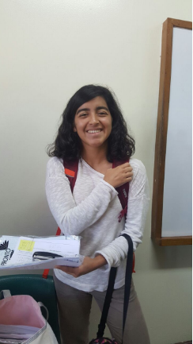

Observación, Cita o Historia:

“El problema más casual que tenemos como estudiantes es que nos dejamos llevar por los comentarios de nuestros compañeros, pero a mí me paso que me hablaron mal de un profesor y resulto siendo muy bueno. En las opiniones de los estudiantes siempre existe mucha subjetividad, por lo cual cuando puedo ahora prefiero entrar de oyente a las clases de los profesores que no conozco.”

Posible Significado:

Lo más importante resaltar es que ella se da cuenta que existe mucha subjetividad en las opiniones de los estudiantes y prefiere asegurarse de elegir al profesor correcto entrando a las clases de dichos profesores.

Nombre: Pamela

Carnet: 14***

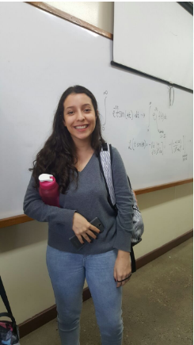

Observación, Cita o Historia:

“Como todos los estudiantes, le pregunto a mis compañeros o presto atención cuando comienzan a hablar de los profesores. Siento que sería mejor tener algo más específico de un profesor, ya que solo nos dejamos llevar por las opiniones que muchas veces son equivocadas.”

Posible Significado:

Se deja llevar por sus compañeros aunque crees que se deberían de tomar en cuenta otros parámetros para elegir al maestro indicado.

Nombre: María

Carnet: 14***

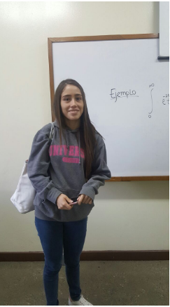

Observación, Cita o Historia:

“Lo que hago para elegir un catedrático que no conozco miro primero cual queda bien en mi horario o sino le pregunto a mis profesores para saber lo que ellos opinan, ya que la mayoría de las veces dan una mejor solución.”

Posible Significado:

Le pregunta a sus profesores actuales para que ellos mismos les den recomendaciones. Ya que son personas que lo conocen no solo como estudiantes sino también como persona.

Nombre: Robbin Woods

Carnet: 15201

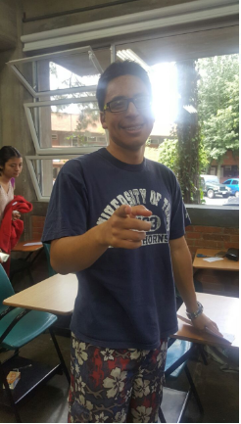

Observación, Cita o Historia:

“La mayoría de las veces me junto con mis amigos para poder asignarnos juntos, y en ese momento compartimos historias o chismes de los profesores los cuales nos ayudan a elegir mejor un profesor. Pero casi siempre me baso en mis amigos y que se adecue a mi horario.”

Posible Significado:

Existen estudiantes que les gusta quedar juntos en las clases y también se dejan llevar por comentarios de sus compañeros.

Nombre: Eugenio Aristondo

Catedrático

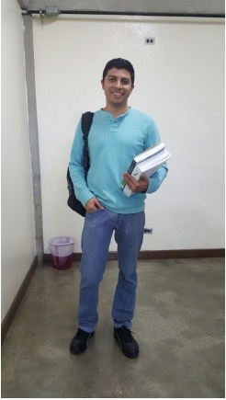

Observación, Cita o Historia:

Es sorprendente como ciertos alumnos le agarran miedo a profesores sin siquiera conocerlos. Esto se da mucho en el departamento de matemática. Sin embargo, hay que tener conciencia de que tipo de estudiante da esta perspectiva de profesor complicado o mala onda a la persona que se quiere asignar.

Posible Significado:

La mala o buena fama que se le da a catedráticos, no siempre es dada por personas que precisamente son referencias académicas. Se debe estar muy consciente de a que persona se le va a hacer caso de una recomendación.

Nombre: Nancy Zurita

Directora departamento Matemática

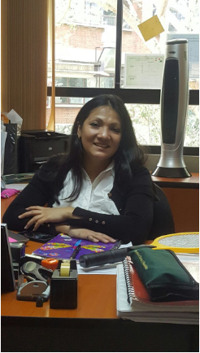

Observación, Cita o Historia:

La dificultad de profesores en el departamento de matemáticas es un poco exagerada. En la mayoría de los casos son rumores. Un alumno con ganas de esforzarse puede rendir igual de bien con cualquiera de nosotros. Una cuestión más importante a la hora de asignarse es tomar en cuenta el estilo de enseñanza de cada profesor. Algunos nos gusta enseñar de cierta forma algunos temas. Mientras que otros lo toman de distinta forma.

Posible Significado:

Un aspecto importante que se debe tomar en cuenta para la asignación es la forma en que cada catedrático imparte el curso. Algunos prefieren dejar muchas tareas, otros dar mucha teoría, otros ejemplificar. Sin embargo, la dificultad es muy subjetiva, y a veces un espejismo.

Nombre: Luis Mijangos

Catedrático de Física 1 y 2, ecuaciones diferenciales, Geometrismo y óptica.

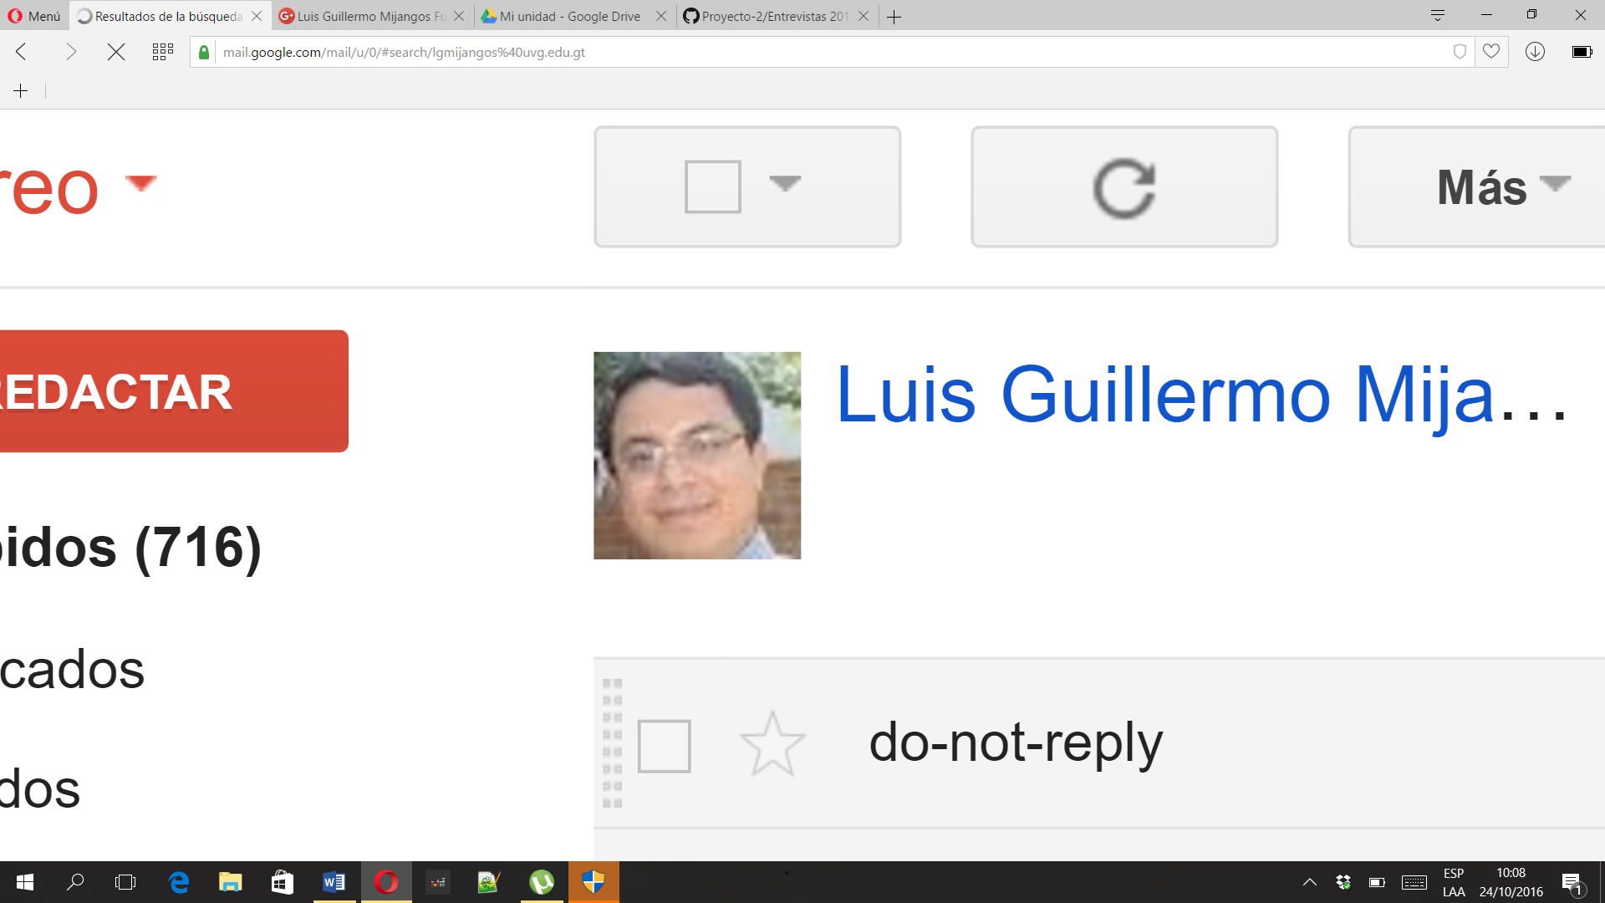

Observación, Cita o Historia:

Como profesor creo que la mejor forma de escoger un catedrático es por su metodología, en mi caso trato de dejar bastante tarea, guías de comprensión lectora, etc. Ya que muchos estudiantes necesitan crear esa disciplina de practicar lo que se ve en la clase. He tenido estudiantes que les funcionan mi método y otros que no necesitan tanta tarea para aprender. Creo que el programa que van a hacer se debería de enfocar en las características del estudiante y en su forma de aprender ya que la mayoría se dejan llevar solo por la opinión de sus compañeros y eso no siempre es cierto.

Posible Significado:

Es importante que los estudiantes dejen de llevarse por lo que escuchan en los pasillos ya que lo más importante es la metodología que usa para dar su clase.

Nombre: Martha Naranjo

Catedrática de Organización de computadora y taller de assembler

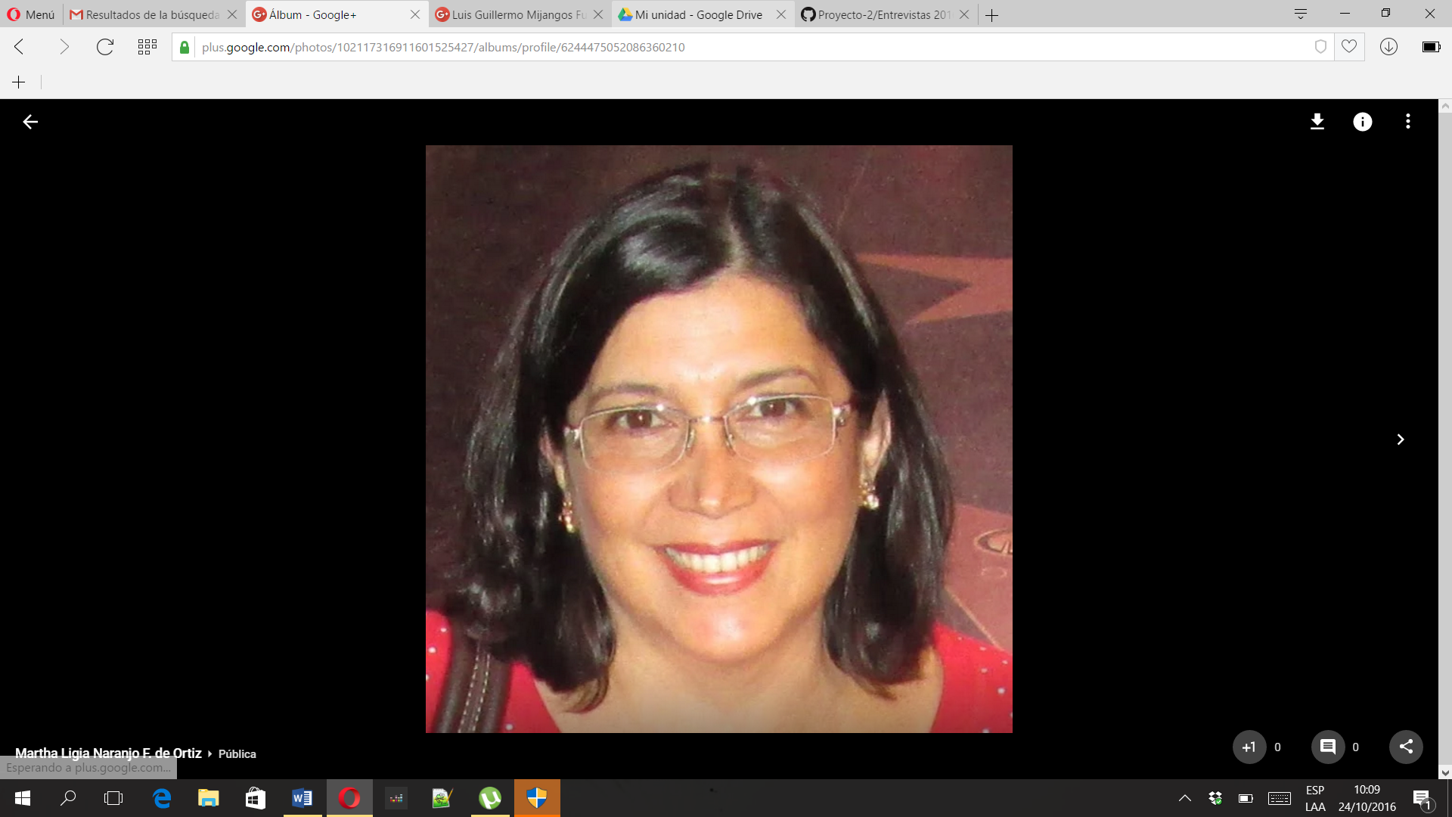

Observación, Cita o Historia:

Creo que es importante que es importante que los estudiantes tomen en cuenta la evaluación de profesores y los horarios de cada profesor. El aspecto más importante es ver que los estudiantes se puedan desenvolver con la clase. Creo que hacer un programa como el que me mencionaba es delicado ya que cada persona tiene su propia forma de aprender y lo que se puede tomar en cuenta es la puntualidad, organización, etc. Aspectos que se toman en la evaluación de profesores que no son subjetivas.

Posible Significado:

Ver la forma en la que da su clase, aspectos generales como la puntualidad, organización, etc. Son parámetros importantes para categorizar a un profesor.